타격감 가이드북
UE5.8 블루프린트 · 보스 '탈리스 리본' · 갑옷 파괴 순간을 중심으로
용도 | 마감 이후에도 타격감 연출을 이어서 만들 때 쓰는 구현 가이드 + 시간(초) 기준표
전제 | 타격감 = 시간(멈춤·느려짐) + 화면(카메라·번쩍임) + 몸(반응) + 소리. 이 중 시간의 길이가 느낌을 가장 크게 좌우함
표시 | [미확인] = 노드·옵션 이름이 버전에 따라 다를 수 있음 / [권장] = 일반적으로 쓰이는 시작값이며 우리 테스트로 확정한 값이 아님
작성 | 2026-10-21 · 이 프로젝트에서 직접 검증한 값은 "검증"으로 따로 표시

1. 가장 먼저 알아야 할 것: 시간(초)이 느낌을 정한다
같은 연출도 길이가 달라지면 전혀 다른 느낌이 됩니다. 이번 작업에서 히트스톱을 실시간 0.6초로 걸었더니 "멈춤"이 아니라 "거의 슬로모션"처럼 느껴져 구분이 안 됐습니다. 멈춤은 짧을수록 타격으로, 길수록 연출(컷신)로 읽힙니다.

1-1. 프레임으로 생각하기 (60fps 기준)
프레임 | 시간 | 느낌
1프레임 | 0.017초 | 사람 눈이 거의 못 느낌. 단독으로는 효과 없음
3~5프레임 | 0.05~0.08초 | 일반 타격의 "착" 하는 손맛. 멈췄다는 의식 없이 묵직하게 느껴짐
6~9프레임 | 0.10~0.15초 | 강타·콤보 마지막 타. 멈춤이 확실히 느껴짐
10~18프레임 | 0.17~0.30초 | 피니시·갑옷 파괴 같은 한 번뿐인 순간. 이보다 길면 끊김으로 읽힘
36프레임 이상 | 0.6초~ | 컷신 영역. 우리가 처음 쓴 0.6초가 여기라서 슬로모션처럼 보임

1-2. 기법별 시간 기준표 [권장]
기법 | 권장 시간 | 권장 세기 | 이유·주의
히트스톱 (일반) | 0.03~0.08초 | Time Dilation 0.0~0.05 | 콤보 다단 히트마다 걸면 끊겨 보임 → 마지막 타나 강타에만
히트스톱 (파괴) | 0.10~0.20초 | Time Dilation 0.02~0.05 | 0.3초를 넘기지 말 것
슬로모션 꼬리 | 0.20~0.40초 | Time Dilation 0.2~0.4 | 히트스톱 뒤에 붙여 여운을 만듦. 너무 길면 전투 리듬이 끊김
카메라 셰이크 | 0.15~0.40초 | 감쇠형(처음 강하고 점점 약해짐) | 갑옷 파괴는 크게, 일반 타격은 아주 약하게, 플레이어가 맞을 때는 더 세게
FOV 펀치 | 진입 0.05, 복귀 0.20초 | 변화 5~15도 (90→75 검증) | 작아지면 줌인(집중), 커지면 줌아웃(충격파). 복귀를 느리게 해야 부드러움
히트 플래시 | 0.05~0.12초 (2~7프레임) | FlashAmount 3~10 [튜닝] | 길면 "계속 빛나는 갑옷"으로 보임
넉백 | 0.20~0.40초 | Launch 속도 600~900 | 플레이어를 뒤로 밀 때 이동 시간이 더 짧으면 순간이동처럼 보임
플레이어 경직 | 0.15~0.50초 | 입력 잠금 | 0.5초를 넘기면 답답함. 피격 리액션 몽타주 길이와 맞춤
사운드 | 0초 (동시) | 저음 임팩트 + 금속음 레이어 | 소리가 0.05초만 늦어도 타격감이 약해 보임

공식: 실제 시간 = Delay ÷ Time Dilation. Delay 노드는 Global Time Dilation의 영향을 받습니다. 예) Dilation 0.02에서 Delay 0.012 → 실시간 0.6초. 원하는 실시간이 정해져 있으면 Delay = 실시간 × Dilation.
원하는 실시간 | Time Dilation | Delay 값
0.10초 | 0.05 | 0.005
0.15초 | 0.05 | 0.0075
0.20초 | 0.05 | 0.010
0.30초(슬로모션) | 0.3 | 0.09

우리 프로젝트의 현재 값(히트스톱 0.6초 + 슬로모션 0.67초)은 합쳐서 1.27초로 너무 길어서, 파괴 순간에는 위 표대로 "히트스톱 0.15초 → 슬로모션 0.3초"로 줄이는 것을 권장합니다. 줄인 값을 영상 3개(0.6초 / 0.3초 / 0.15초)로 비교해서 가장 좋은 쪽을 고르면 면접 자료가 됩니다.

2. 레퍼런스 분석: 균열 발광 + 스파크
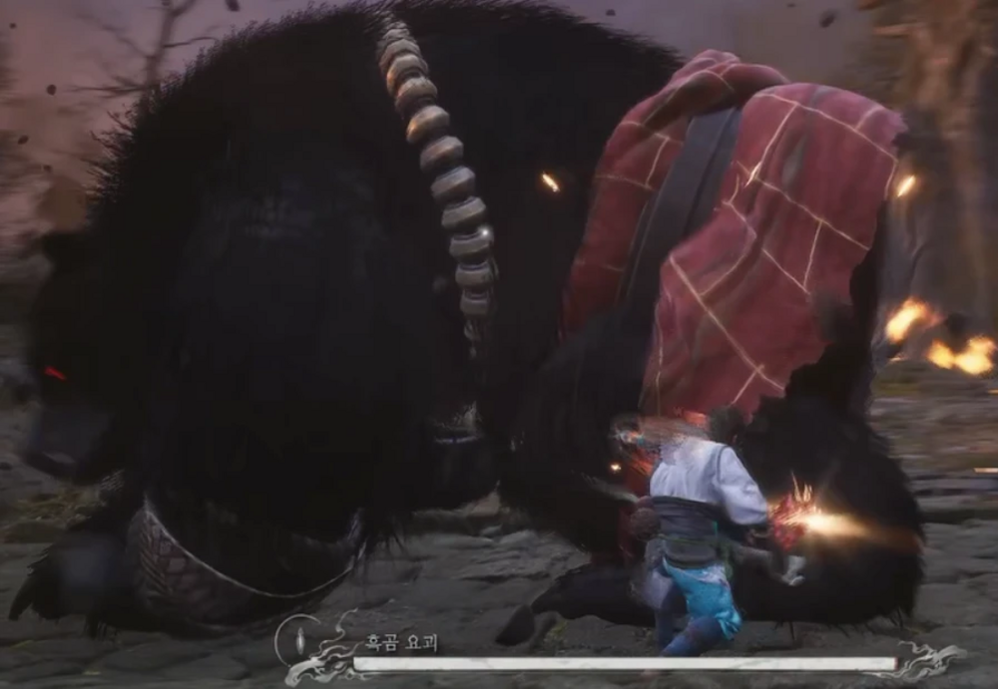
레퍼런스 1. 천과 몸에 발광선(격자), 타격 지점의 불꽃 스파크
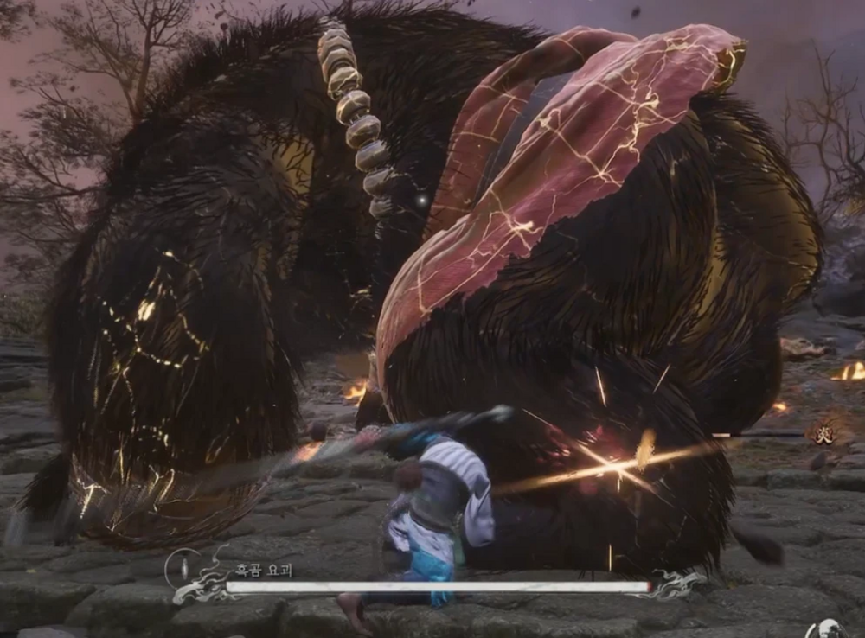
레퍼런스 2. 갑옷·털에 퍼진 금색 균열선, 타격점의 십자 섬광
아래는 화면에서 보이는 것과 그것을 우리 프로젝트에서 만드는 방법의 추정입니다. 실제 게임 내부 구현은 확인하지 못했습니다.
화면에서 보이는 것 | 추정 구현 | 우리 프로젝트 적용
몸·천에 금색 균열선이 번지는 모습 | 균열 마스크 × 데미지 값 → Emissive. 맞을수록 마스크가 퍼짐 | 머티리얼에 CrackAmount 파라미터. 그로기 게이지 비율을 그대로 값으로 전달
타격 지점의 가로 십자 섬광 + 불꽃 스파크 | 짧은 수명의 스파크 파티클 + 가로로 늘린 섬광 스프라이트 | 우리가 만든 차징 섬광(가로 600×6)을 재사용, 수명 0.15~0.3초
붉은 눈의 발광 | 눈 슬롯만 별도 머티리얼로 Emissive | 보스 메시의 Eyes 슬롯(1번)에 이미시브 머티리얼
흩어지는 파편·재 | 소형 파티클 + 중력 | 갑옷 낙하와 같이 파괴 순간에 한 번 터뜨림

3. 기법별 구현 가이드

3-1. 히트스톱 (검증됨)
BP_TalisRibbon › 이벤트 그래프 › BreakHitStop. Set Global Time Dilation 0.02 → Delay → Set 0.3 → Delay → Set 1.0. 반드시 마지막에 1.0으로 복귀시켜야 게임이 멈춘 채로 남지 않습니다.
- 개선 방법: 월드 전체 대신 공격자와 피격자 둘에게만 Custom Time Dilation을 걸면 배경은 계속 움직여서 더 자연스럽고, 카메라 셰이크 등 다른 연출이 멈추지 않습니다. [미확인: Set Custom Time Dilation 노드는 Actor에 있음]
- 일반 타격에는 아주 짧게(0.03~0.08초), 파괴에는 길게. 콤보 한 번에 여러 번 히트가 등록되므로 타격마다 걸지 말고 마지막 타에만.
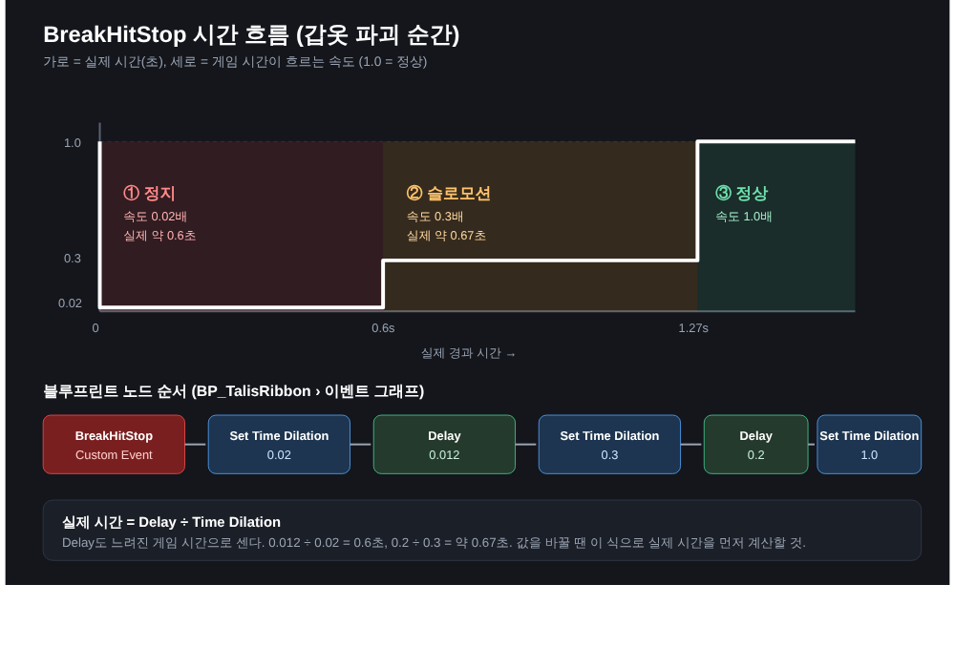
그림. 히트스톱 타임라인 (현재 값 기준)

3-2. 슬로모션 꼬리 (검증됨)
히트스톱 직후 Set Global Time Dilation 0.3 → Delay 0.09(실시간 0.3초) → 1.0. 꼬리가 있으면 멈춤이 "끊김"이 아니라 "여운"으로 이어집니다.

3-3. 카메라 셰이크 (노드 완료)
Get Player Controller → Client Start Camera Shake(Shake: CS_PlayerHit, Scale 3.0). 애셋은 감쇠형으로 만들고 Scale로 세기를 조절합니다. 현재 우회(OFF) 상태이며, Set Timer by Event → Client Start Camera Shake → FOVPunch 순서로 연결하면 켜집니다. 갑옷 파괴 Scale 3.0, 플레이어가 맞을 때는 더 크게.

3-4. FOV 펀치 (검증됨, 90 → 75 → 90)
FOVPunch 커스텀 이벤트: Get Player Character → Get Component by Class(Camera Component) → Set Field Of View 75 → Delay → Set Field Of View 90. 복귀 값은 카메라 기본 FOV(90)를 꼭 확인한 뒤 정합니다.
- 개선: 복귀를 Timeline으로 바꿔 0.2초에 걸쳐 부드럽게 90으로 돌아오게 하면 "툭" 끊기는 느낌이 사라집니다.
- 과하면 구려집니다. 5~15도, 파괴 순간에만.

3-5. 히트 플래시 (구현했으나 PIE에서 확인 실패)
머티리얼에 Scalar Parameter FlashAmount(기본 0.0)를 만들고 Multiply로 Emissive Color에 연결합니다. BP에서 Create Dynamic Material Instance(Element Index, Source Material)로 만든 뒤 Set Scalar Parameter Value로 올렸다 내립니다.
막힌 이유(확정은 아님) | 확인 방법
눈에 보이는 갑옷이 Element 1이 아니라 다른 슬롯. 보스 메시 SKM_Dark_Knight는 슬롯이 16개이고 0·1번은 Head·Eyes였음 | BP 뷰포트에서 오버라이드 [번호]에 FlashAmount 3.0인 머티리얼을 직접 넣어 어느 부위가 변하는지 확인
원본 머티리얼에는 FlashAmount가 없어서 값이 들어가도 변화 없음 | 번쩍일 슬롯의 원본을 복제(Ctrl+W)해서 FlashAmount → Emissive 추가
HitFlash가 실행되지 않음 | HitFlash 맨 앞 Print String으로 확인

3-6. 균열 발광 (사진처럼, 새로 시도할 것)
- 머티리얼에 CrackAmount(0~1) 파라미터. 균열 마스크는 텍스처가 없어도 Noise(Voronoi) 노드의 셀 경계를 얇게 뽑아 만들 수 있습니다. [미확인: Voronoi 출력과 Power/Step 조합]
- Emissive = 균열 마스크 × 금색(예: R10 G6 B1) × CrackAmount. 값 범위가 클수록 빛이 강합니다.
- 연결: 보스가 맞을 때마다 CrackAmount = GroggyGauge ÷ GroggyMax(우리가 이미 UI에 쓰는 값)로 올림. 갑옷 파괴 순간에 1.0으로 한 번 튀었다가 0.6 정도로 유지(20초 노출 구간).
- 이렇게 하면 게이지 UI 없이도 보스 몸에서 상태가 읽혀서 전투 설계 설명이 쉬워집니다.

3-7. 스파크 파티클과 십자 섬광
Niagara 또는 Cascade: 버스트 20~40개, 길쭉한 스프라이트, 수명 0.15~0.3초, 초기 속도는 타격 방향의 반대. 십자 섬광은 우리가 만든 차징 섬광(가로 600×6, 색 10/7/1)을 짧게(0.1초) 재사용합니다. 타격 지점은 Hit Location에 Spawn Emitter at Location.

3-8. 갑옷 낙하
보스의 갑옷은 별도 메시가 아니라 한 메시의 슬롯이라서 분리할 수 없습니다. 대신 갑옷 조각처럼 보이는 Static Mesh 3~5개를 파괴 순간에 소환하고 Simulate Physics + Add Impulse(위·바깥 방향)를 줍니다. 5초 뒤 Destroy.

3-9. 본 플린칭 (보스 몸이 움찔)
- 방법 1: ABP(애님 블루프린트)에서 Transform (Modify) Bone으로 척추/상체 본을 뒤틀고, FlinchAlpha(0 → 1 → 0)로 세기를 조절. 맞은 순간 FlinchAlpha를 1로 올렸다가 0.2초에 걸쳐 0으로.
- 방법 2: 물리 블렌드. 상체 본을 잠깐 물리로 풀었다가 되돌림. 더 자연스럽지만 어려움.
- 일반 타격은 약하게(0.3), 파괴는 크게(1.0)로 차등.

3-10. 플레이어 피격 리액션 (애니메이터 피드백 핵심)
- 경직 몽타주 AM_PlayerHit(0.3~0.5초), 입력 잠금 0.5초 이내, Launch Character로 약한 넉백, 셰이크는 보스 타격 때보다 세게(적이 나를 칠 때 세게, 내가 적을 칠 때 약하게).
- 애니메이터 지적: 후딜(경직)이 짧고 넉백이 없어서 맞는 느낌이 약함 → 몽타주 길이와 넉백 거리를 함께 늘림.

3-11. 사운드
Play Sound at Location. 저음 임팩트(콩) + 금속 파편(챙) + 짧은 리버브. 히트스톱과 같은 프레임에서 재생해야 합니다.

4. 갑옷 파괴 순간 권장 타임라인 [권장]
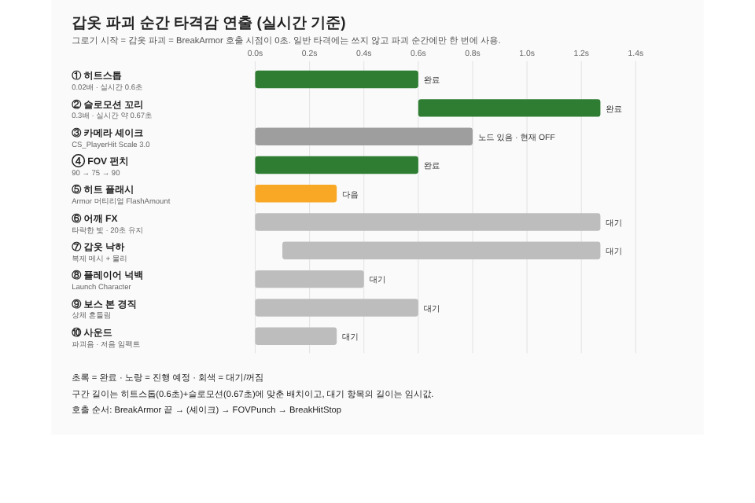
그림. 현재 연출 10개 배치(현재 값 기준, 길이는 임시)
시각(실시간) | 같이 시작하는 것 | 이유
0.00초 | 히트 플래시, 사운드, 카메라 셰이크, 스파크, FOV 진입(75) | 소리와 번쩍임이 늦으면 타격이 약해 보임
0.00~0.15초 | 히트스톱(Dilation 0.05) | 정지는 여기까지. 이 구간에 갑옷 균열이 최대(CrackAmount 1.0)
0.15~0.45초 | 슬로모션 0.3배, FOV 복귀 시작 | 여운. 파편·갑옷 조각이 날아감
0.45초~ | 정상 속도, 보스 그로기 모션, 어깨 FX 시작 | 20초 노출 구간 시작

같은 순간에 다 겹치되 길이는 짧게 하는 것이 핵심입니다. 길이가 길어지면 연출이 컷신처럼 보이고, 전부 짧으면 한 번에 "쾅" 하는 타격으로 읽힙니다.

5. 만드는 순서와 예상 시간
# | 할 일 | 시간 | 난이도 | 확인 기준
1 | 히트스톱·슬로모션 값을 표의 값으로 재조정 (영상 3개 비교) | 20분 | 하 | 0.15초 멈춤이 "멈춘다"로 느껴짐
2 | 카메라 셰이크 다시 연결, FOV 복귀를 Timeline으로 | 20분 | 하 | 복귀가 툭 끊기지 않음
3 | 히트 플래시 슬롯 확인 후 해결 | 30분 | 중 | 갑옷 슬롯이 번쩍임
4 | 사운드 + 스파크 파티클 | 30분 | 중 | 타격 순간 소리·불꽃이 같은 프레임
5 | 균열 발광 머티리얼 (CrackAmount) | 60분 | 상 | 게이지가 찰수록 균열이 번짐
6 | 갑옷 낙하(조각 소환 + 물리) | 40분 | 중 | 파편이 떨어지고 5초 뒤 사라짐
7 | 본 플린칭 | 60분 | 상 | 맞을 때 상체가 움찔
8 | 플레이어 피격 리액션 + 넉백 | 40분 | 중 | 맞고 약 0.4초 뒤 입력 가능
9 | 갑옷 3단계 파괴(ArmorStage) | 90분 | 상 | 단계마다 20초 노출과 속도 상승

6. 확인과 기록 규칙
- 값은 한 번에 하나만 바꾸고, 영상 이름에 수치를 적는다. 예: 20261021_Rivenlight_히트스톱_0.15초.mp4
- 블루프린트 코멘트 박스에도 같은 수치를 적고, 값을 바꾸면 둘 다 갱신한다.
- 연출은 하나씩 켜서 비교한다. 셰이크만 / FOV만 / 합친 것을 따로 찍어야 효과가 보인다.
- 디버그 Print와 임시 테스트 값(FlashAmount 3.0 등)은 확인 뒤 되돌리고 저장한다. 이번에 갑옷이 평소에도 하얗게 보인 원인이 이것이었다.
- 연출은 갑옷 파괴 순간에만 쓴다. 일반 타격에 쓰면 콤보에서 끊겨 보인다.

7. 자주 하는 실수
실수 | 증상·대응
히트스톱을 길게 건다 | 슬로모션처럼 보임 → 0.1~0.2초로 줄임
Delay를 실시간으로 착각 | Time Dilation이 작으면 Delay가 길어짐 → 공식 Delay ÷ Dilation
Set 값과 Delay 값이 한 칸씩 밀림 | 극단 값(0.0, 0.5)으로 테스트해서 연결 확인
Time Dilation을 1.0으로 복귀하지 않음 | 게임이 느려진 채로 남음 → 마지막 노드로 항상 1.0
머티리얼 슬롯 번호를 확인 없이 사용 | 엉뚱한 부위가 바뀌거나 아무 변화 없음 → 뷰포트에서 직접 확인
BeginPlay 체인 중간에 연결 | AI가 안 도는 문제 → 체인 끝이나 별도 이벤트로
FOV 복귀 값을 기본값과 다르게 둠 | 복귀 후 화면이 달라짐 → 카메라 기본 FOV 먼저 확인

이 문서의 시간 기준은 일반적인 게임 타격감 관행에서 가져온 시작값입니다. 우리가 직접 검증한 값은 히트스톱 0.6초(너무 길다는 결과), FOV 90→75 정도이며, 나머지는 실제로 영상을 찍어 비교하며 확정해야 합니다.

